Муниципальное бюджетное общеобразовательное учреждение "Болгарская средняя общеобразовательная школа №1 с углубленным изучением отдельных предметов Спасского муниципального района Республики Татарстан"

Тема исследовательской работы
«Чёрное золото Татарстана»

Выполнил:
Баскаков Арсений
ученик 6 Б класса
МБОУ БСОШ №1 с углубленным изучением
отдельных предметов
Спасского муниципального р-на РТ
Руководитель:
учитель географии первой
квалификационной категории
Абдрахманова АЕ

Болгар, 2023

Содержание
Введение……………………………………………………………………………………..3
- История добычи нефти в Республике Татарстан……………………………………4-8
- Использование нефти человеком……………………………………………………9-10
- Интересные факты о нефти……………………………………………………………11
- Практическая часть
  - Создание лэпбука………………………………………………………………12.- 13
- Заключение……………………………………………………………………………...14
- Список использованных источников и литературы ……………………...................15

Введение
Интерес к теме нефть у меня возник на уроке географии при изучении темы «Полезные ископаемые». Я узнал, что на протяжении XX века и в XXI веке нефть является одним из важнейших полезных ископаемых. А главное, наша Республика Татарстан занимает одно из лидирующих место среди нефтедобывающих регионов России.
Для нас нефть – это национальное богатство, источник могущества, фундамент ее экономики. Нефть давно стала неотъемлемой частью жизни каждого человека на планете, поскольку список того, что делают из этого полезного ископаемого, в настоящее время очень широк.
Цель работы:
- изучить исторический путь нефти от открытия ее месторождений до современных технологий переработки в Республике Татарстан
- создать лэпбук к 80 - летию разработки нефти Татарстана и 75-летию открытия Ромашкинского нефтяного месторождения
Задачи:
- узнать историю открытия нефти;
- выяснить, как и где применяют нефть в РТ;
- узнать интересные факты о нефти;
Актуальность: нефтяная промышленность России является крупнейшим источником финансовых поступлений в бюджет страны. Это не удивительно, поскольку «чёрное золото» считается одним из самых дорогих отечественных природных ресурсов. По объёму его добычи наше государство занимает лидирующей позиции на планете.
Исходя из вышесказанного, выбранная мною тема проекта является очень актуальной, т.к. успешное развитие нефтяной промышленности в Республике Татарстан, освоение ее месторождений и переработкой, залог благополучия всего региона.

- История добычи нефти в Республике Татарстан
Официальная история нефтедобычи на этой земле ведется с лета 1943 года, когда впервые в республике из скважины №1, что была пробурена близ села Шугурово (сегодня — Лениногорский район РТ), был получен промышленный приток газированной нефти дебитом 20 тонн в сутки. Именно с этого времени ведет свой отсчет становления нефтедобывающая отрасль республики. Извлечение из недр так необходимого стране черного золота пошло нарастающими темпами.
На самом деле история татарстанской нефти гораздо старше, чем об этом говорится в официальных хрониках. В материалах Пушкарского приказа сохранились документы, датированные 1637 годом, упоминающие о нефтяных источниках. В 1703 году в самом первом выпуске газеты "Ведомости" сообщалось: "Из Казани пишут. На реке Соку нашли много нефти…" Заключение для Петра I о качестве обнаруженных углеводородов в 1718 году сделал лейб-медик Готлиб Шобер. В 1738 году императрица Анна Иоанновна получила сообщение от рудознатца Якова Шаханина о новом обнаруженном месторождении близ города Тетюши. 1837 год ознаменован тем, что горный инженер Александр Гернгросс обнаружил поверхностные нефтепроявления в Предволжье и Закамье.
С началом Великой Отечественной войны в Татарстан в поиске новых нефтяных промыслов стали спешно перебрасывать людей и технику. В июне 1941 года была заложена легендарная скважина №1, а 25 июля 1943 года получена первая татарстанская нефть.
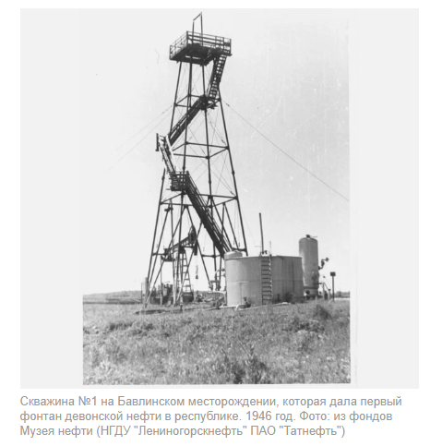

Дальше — больше. 17 сентября 1946 года неподалеку от Бавлов зафонтанировала первая скважина девонских отложений, пробуренная на глубину 1 770 метров. Начальный дебит скважины поражал: более 500 тонн в сутки. В июне 1948 года был вскрыт мощный девонский пласт в 20 км от Шугурово. На расстоянии в 5—10 км от него были пробурены новые разведочные скважины. Так было открыто многопластовое Ромашкинское месторождение, отнесенное по международной классификации к супергигантам и вошедшее в десятку крупнейших месторождений планеты, оно сыграло огромную роль в развитии нефтедобывающей, а в последующем — нефтеперерабатывающей и нефтехимической отраслей СССР и России.
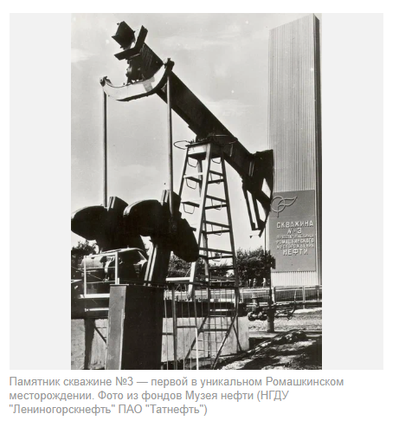
Уже в 1950 году в республике было добыто 860 тыс. тонн нефти. Но для восстановления разрушенного войной народного хозяйства и успешного развития экономики стране было нужно больше денег, а значит, больше и черного золота. Нефть, в том числе богатейшие разведанные запасы Поволжья, должна была стать экономической основой для послевоенного воссоздания всей экономики огромного государства: приведения в порядок пострадавших от обстрелов и бомбежек Великой Отечественной войны промышленных объектов и сельского хозяйства, залогом успеха объявленной масштабной программы индустриального прорыва.
Нужны были новые технологии. Они или приобретались за немалые средства за рубежом или создавались научно-исследовательскими центрами страны.
На все это тоже были нужны деньги. Нефть стала главным финансовым ресурсом в процессах становления крупнейшего в мире промышленно-развитого государства — СССР.
Темпы роста извлечения нефти в республике росли, как нигде в мире. На взгляд человека XXI века, это была избыточно и неоправданно масштабная добыча. Но иначе в то время было просто невозможно. К 1956 году Татарстан стал лидером в СССР по объемам добываемой нефти. "Татнефть" удерживала первое место в стране целых 17 лет. В 60-е годы каждая третья тонна черного золота в огромной стране добывалась в Татарской АССР. Активно внедрялись новые технологии и техника. Именно в Татарстане впервые был применен метод внутриконтурного заводнения, ставший впоследствии классическим во всем мире. На Юго-Востоке республики один за другим росли города и поселки: Альметьевск, Лениногорск, Нижнекамск, Азнакаево, Бавлы, Джалиль, Актюба. Новую жизнь обрели Бугульма, Заинск, Елабуга, Нурлат, Мензелинск. Республика между тем оставалась в основном только поставщиком сырья.
С завершением эпохи Советского Союза и принятием Верховным Советом Татарстана 30 августа 1990 года Декларации о государственном суверенитете республике пришлось самостоятельно решать вопросы выхода из экономического кризиса, связанного с рухнувшей централизованной системой государственного планирования. Регионы оказались предоставлены самим себе. И республикам, и промышленным отраслям не оставалось ничего иного, как самим решать многочисленные экономические проблемы и вопросы. Регионы и компании получили возможность самостоятельно осваивать внешний рынок со своей продукцией. В новых экономических условиях Татарстан обратил внимание на трудноизвлекаемые запасы нефти и взял курс на создание собственной нефтепереработки.
2023 год для нашей республики юбилейный, исполняется 80-лет от начала разработки нефти в Татарстане и 75-лет открытию Ромашкинского нефтяного месторождения.


В настоящее время в Республике Татарстан насчитывается 211 месторождений нефти с разбуренными технологически извлекаемыми залежами в 899,603 млн тонн.
Пройдя по штрих-коду, можно более подробно узнать о месторождениях нефти в Татарстане

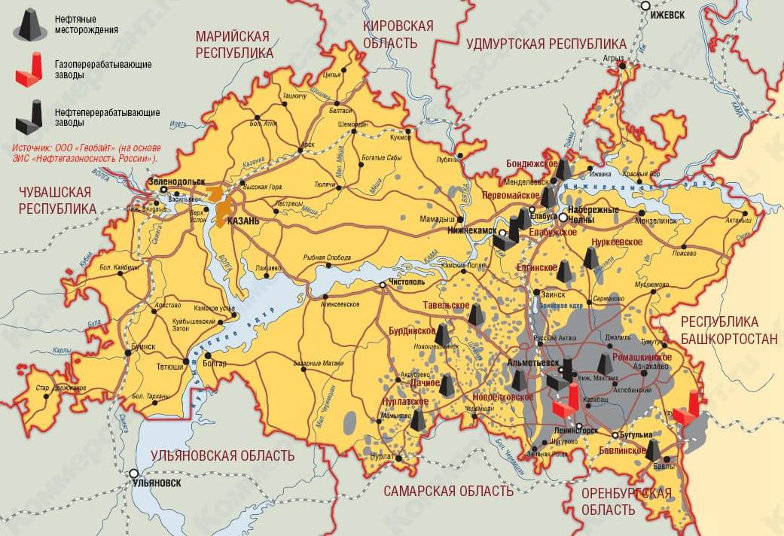

В соответствии с объёмами, 3 месторождения классифицированы в качестве крупных, одно из них является уникальным, 52 – в качестве средних, 65 – мелких и 91 – очень мелких. Перечень наиболее крупных месторождений на территории Татарстана:
- Ромашкинское
- Ново-Елховское
- Бавлинское
- Архангельское
- Ашальчинское
- Аканское
- Степноозёрское
Самая крупная в мире система магистральных нефтепроводов Дружба (на протяжении долгого времени обеспечивает чёрным золотом страны Восточной Европы) берёт своё начало в городе Альметьевске Республики Татарстан.

Нефтепереработка
Ведущими предприятиями в направлении нефтепереработки выступают АО «ТАИФ-НК» и АО «ТАНЕКО». Сегодня в составе «ТАИФ-НК», ведущего регионального отраслевого предприятия, находятся завод бензинов, нефтеперерабатывающий завод и комплекс глубокой переработки тяжёлых остатков.
Входящее в Группу «Татнефть» АО «ТАНЕКО» – одно из самых современных предприятий нефтеперерабатывающей промышленности России. Его проектная мощность – 7 млн тонн в год.
Компания поставляет на рынок свыше 20 видов высококачественной продукции: авиационные керосины, автомобильные бензины, дизельное топливо, базовые масла.
Большая часть добываемой нефти используется для производства различных видов топлива. Это бензин, керосин, дизельное, судовое и другие виды топлива. Также нефть используется в производстве синтетических тканей, пластмасс и резины. Остатки, которые остаются после переработки нефти, идут на производство строительных материалов – гудрона и битума. Если смешать битум с минеральными веществами, получается асфальт. Из нефти можно получить вещества, которые применяются при производстве смазочных веществ, растворителей, лекарств, косметических средств и игрушек


С полным списком предприятий нефтегазохимического комплекса Республики Татарстан с указанием выпускаемой продукции можно ознакомиться, перейдя по QR – коду на сайт Министерства промышленности и торговли Республики Татарстан.

- Использование нефти человеком
Топливо. Самый главный продукт, получаемый из нефти – это топливо. На его изготовление расходуется большая часть добываемого природного ресурса. Чтобы создать необходимое топливо, нефть подвергается многочисленным переработкам. При этом получают знакомые нам топливные смеси: бензин, керосин, мазут, дизтопливо и т.д. После переработки нефти для создания топлива, остаются отходы, из которых впоследствии изготавливают другие нефтепродукты.
Пластмасса — самый известный в мире синтетический полимерный материал. Свое название пластмасса получила за главное свое свойство – пластичность. При нагревании или под давлением она расплавляется и поддается формовке, а после охлаждения или отвердения сохраняет свою форму, как пластилин. В современном мире большая часть различных бытовых изделий, окружающих нас повседневно, создается из пластика: посуда, оргтехника, игрушки, предметы обихода и многое другое. Этот материал производится из нефтяных отходов, получаемых после переработки нефти.


Полиэтилен. Материалы для упаковки различных продуктов, водопроводные трубы, изделия для облицовки, а также обычные бытовые пакеты создаются из полиэтилена, который также изготавливается из переработанной нефти.
Нейлон нашел довольно широкое применение в промышленности для создания синтетических волокон и различных изделий: автомобильных шин, гитарных струн, компонентов для парашютов, колготок и многих других. Продукты нефтепереработки используются для создания высококачественного нейлона.
Духи. Современные ароматы на 99% синтезируются из продуктов нефтехимии. Некоторые из них по запаху неотличимы от натуральных ароматизаторов. Например, химическое вещество индол пахнет жасмином, а ионон пахнет фиалкой.

Другие химически синтезированные продукты, используемые в парфюмерной промышленности, включают ванилин, который вызывает запах ванили; дифениловый эфир - запах герани, терпинель - запах сирени, фенилэтиловый спирт - запах роз. Сегодня синтезировано более 100 натуральных цветочных ароматов.
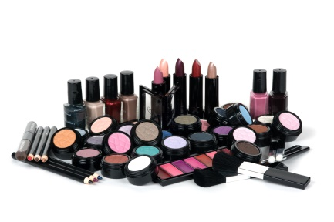
Лекарства. В 1874 г. ученые открыли способ получения салициловой кислоты из продукта перегонки нефти фенола. С тех пор ацетилсалициловая кислота (или аспирин) стала одним из самых популярных в мире лекарственных средств. Из салициловой кислоты производят антисептик, применяемый для лечения колитов и других желудочно-кишечных заболеваний, и парааминосалициловую кислоту, используемую в составе противотуберкулезных препаратов. В 30-е годы ХХ в. из анилина, были получены первые антимикробные препараты.





Они произвели настоящую революцию в лечении заболеваний, вызванных микроорганизмами.
Различные производные нефти используют в препаратах, помогающих людям избавиться от аллергии, головной боли, нервного стресса или инфекционных заболеваний. На основе эфиров и спиртов синтезируют антибиотики. Кроме того, продукты нефтехимии применяются в производстве медицинского оборудования и расходных материалов, шприцов, катетеров, кислородных масок, эластичных повязок, хирургических инструментов и др.
Как видно, нефть применяют в самых разных сферах, начиная с топливной и заканчивая пищевой промышленностью. Углеводороды нефти широко используют как источник химического сырья. Различными способами из них получают вещества, необходимые для производства пластмасс, синтетического текстильного волокна, каучука, спиртов, кислот, моющих средств, взрывчатых веществ, ядохимикатов, синтетических жиров и т.д. Жизнь без нефти уже невозможно представить, и с развитием науки сферы и области применения нефти будут расширяться.

- Интересные факты о нефти
Как вы догадались я очень любознательный. И мне захотелось узнать, необычные и интересные факты про нефть. И вот, что я нашел.
- Самый распространённый цвет нефти — чёрный, но изредка встречается изумрудно-зелёная и даже бесцветная нефть.
- Согласно наиболее распространённой теории, нефть образовалась из остатков древних живых организмов и водорослей. Такой процесс нефтеобразования занимает от 50 до 350 миллионов лет.
- Нефть была известна ещё с древнейших времён, о чём свидетельствуют археологические раскопки. Около 6000 лет до н.э. нефть и её образования использовали в качестве вяжущего материала в строительстве. В Древнем Египте нефть использовали для бальзамирования умерших.
- Идею использования трубопровода для перекачки нефти (нефтепровод) предложил Дмитрий Менделеев в 1863 году. Первый российский нефтепровод был построен в 1878 году в районе Баку.
- До появления двигателя внутреннего сгорания из нефти в основном отгоняли только керосин, а всё остальное утилизировали.
- В тройку крупнейших нефтедобывающих стран входят Россия, Саудовская Аравия и США.
- Разливы нефти в море гораздо более разрушительны, чем на суше, поскольку нефтяные пятна могут распространяться на сотни морских миль. Разливы нефти убивают огромное количество птиц, млекопитающих, моллюсков и других организмов в Мировом океане.
- Существует утверждение, что появление керосина, который получают путём нефтепереработки, спасло некоторые виды китов от вымирания. Раннее мировая промышленность в широких масштабах изготавливала китовое масло, получаемое из верхней части головы китов и используемое в качестве горючего для масляных ламп. После появления керосина продажа и использование китового масла практически прекратились.
- Вплоть до середины ХХ века главным нефтедобывающим регионом России и СССР был Баку. О нефти в России знали и ранее, и умели её перерабатывать.
- 4-х капель нефти достаточно, чтобы испортить 100 литров чистой питьевой воды.
- По оценкам Международного энергетического агентства, в Арктике находится около 13 процентов залежей нефти.

4. Практическая часть
4.1 Создание лэпбука
Заинтересованный темой нефть и решив исследовать историю этой древней жидкости, я поинтересовался у своих одноклассников, запомнили ли они что-то из учебника про нефть?
Вот такой опрос я провел среди друзей, одноклассников и подвел итог.
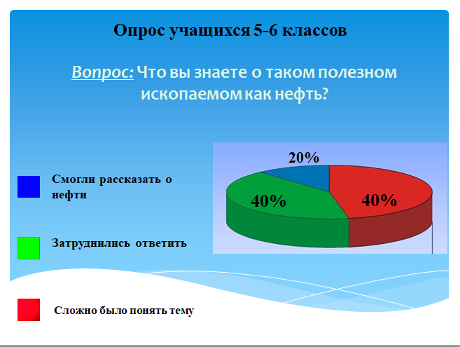

Было грустно слышать о том, что некоторым учащимся было трудно усвоить и понять тему «Нефть». Это и с мотивировало меня на создание ЛЭПБУКА.
Лэпбук (lapbook) – в дословном переводе с английского языка означает «книга на коленях» (lap –колени, book- книга). По сути лэпбук представляет собой тематическую папку или книжку-раскладушку. Это самодельная интерактивная папка с кармашками, дверками, окошками, вкладками и подвижными деталями, в которой находится информация в виде рисунков, небольших текстов, диаграмм и графиков в любой форме по какой-то теме.
Все это можно доставать, перекладывать и складывать по своему усмотрению, таким образом, в игровой форме запоминается или закрепляется пройденный материал.
В такой папке собирается материал по определённой теме, который помогает систематизировать знание; по своему желанию организовать информацию по изучаемой теме; лучше понять и запомнить, а также повторить пройденный материал.
Ведь в настоящее время мы сталкиваемся с огромным потоком информации. Но вряд ли кто может запомнить ее в полном объеме, вряд ли кто может переработать ее за короткое время.
Информация, поступающая из разных источников, а это телевидение, радио, газеты, журналы, баннеры и, конечно же, сеть Интернет, опутывает мозг настолько, что мы не в силах справиться с ней. Немногие могут управлять ею и выбирать из этого потока самое необходимое. Поэтому в моем лэпбуке собрана краткая, но наиболее нужная и интересная информация, посвященная нефти в Республике Татарстан.
Более подробно с лэпбуком можно ознакомиться перейдя по ссылке либо QR-коду:
- https://cloud.mail.ru/public/byun/bwwCyyUaJ



Заключение
Подведя итог исследовательской работы, целью которой было – изучить исторический путь нефти от открытия ее месторождений до современных технологий переработки в Республике Татарстан и создать лэпбук к 80- летию разработки нефти Татарстана и 75-летию открытия Ромашкинского нефтяного месторождения, могу сказать следующее.
Считаю, что справедливо называют нефть «чёрным золотом», а проще говоря – одним из самых важных элементов современной жизни. Ведь она дает силы сердцам и мускулам машин, сотням отраслей промышленности, и даёт возможность осуществить самые смелые проекты. Нефть занимает ведущее место в мировом топливно-энергетическом балансе.
Для Республики Татарстан нефть является ведущим полезным ископаемым, на базе ее разведанных запасов успешно функционируют нефтедобывающий и нефтехимический комплексы, формируется современное нефтедобывающее и нефтеперерабатывающее производство. Нефтедобывающий комплекс является основным бюджетообразующим сектором экономики республики, на его долю приходится более 30% валового внутреннего продукта.
В Татарстане известно около 200 месторождений нефти с запасами около 6 млрд.т, более половины из них находится в разработке. Объемы добываемой нефти достаточны для обеспечения экономической стабильности республики, как в настоящее время, так и на перспективу, оцениваемую более чем в 30-ти летний срок.
Нефть разрабатывается на территории 22 муниципальных районов, расположенных в южной и юго-восточной части Республики Татарстан, 85% всех ресурсов приурочено к Южно-Татарскому своду. Северо-восточная часть республики менее перспективна и представлена мелкими месторождениями. Западная часть республики является малоизученной и менее перспективной на поиски нефти. По количеству остаточных извлекаемых запасов месторождения подразделяются на мелкие (более 160 месторождений), средние (Бавлинское, Архангельское), крупные (Ново-Елховское) и уникальные (Ромашкинское).
В связи с быстрым развитием химической и нефтехимической промышленности потребность в нефти увеличивается. И не только с целью повышения выработки топлива и масел, но и как источника ценного сырья для производства синтетических каучуков и волокон, пластмасс, красителей и др. Во что бы превратилась наша цивилизации, если бы человечество вдруг лишилось черного золота? Мир без транспорта, книг, телевидения, фотографии и так далее – вот что такое мир без нефти.
В ходе исследования я познакомился с научной литературой, энциклопедической, получил много полезных знаний, научился планировать свою деятельность, достигать поставленной цели, добиваться результатов.
Список использованных источников и литературы
- Детская энциклопедия от А до Я / Пер.с англ. Н.Г.Деркач, И.Я Дихтер, Н.Д.Кортуновой, И.Н.Чаромской, С.Э.Шафроновского. – М.:ЗАО «РОСМЭН-ПРЕСС», 2011. – 256 с.
- Интернет – газета «Реальное время» https://realnoevremya-ru.turbopages.org/turbo/realnoevremya.ru/s/articles/224949-istoriya-stanovleniya-neftedobychi-i-neftepererabotki-v-tatarstane (дата обращения: 02.03.2023г.)
- Углеводороды.ру https://uglevodorody.ru/publ/neftegazovaya-promyshlennost-respubliki-tatarstan (дата обращения: 02.03.2023г.)
- Министерство промышленности и торговли Республики Татарстан https://mpt.tatarstan.ru/vedushchie-predpriyatiya-549308.htm (дата обращения: 02.03.2023г.)
- https://zagge.ru/25-interesnyx-faktov-o-nefti/ (дата обращения: 03.03.2023г.)
- Татарстанский филиал ФБУ "Территориальный фонд геологической информации по Приволжскому федеральному округу «Минерально-сырьевая база» https://tfi.tatarstan.ru/mineral.htm (дата обращения: 03.03.2023г.)
- KAZANFIRST https://kazanfirst.ru/articles/472661 (дата обращения: 01.03.2023г.)
- Наталья Безъязыкова. Мастер-класс «Как сделать лэпбук» // Международный образовательный портал, Свидетельство СМИ: ЭЛ № ФС 77-57008. ЦЕТ: https://www.maam.ru/detskijsad/fotoreportazh-kak-sdelat-lyepbuk.html (дата обращения: 03.03.2023)

